Національний технічний університет України
«Київський політехнічний інститут імені Ігоря Сікорського»
Факультет інформатики та обчислювальної техніки
Кафедра обчислювальної техніки
Лабораторна робота №8
з дисципліни
«Основи фронтенд-технологій»

Виконав: студент 1-го курсу ФІОТ
групи ІМ-13
Корнійчук Олег Андрійович
Номер у списку: 48
Перевірив: Жереб К.А.

Київ 2023

Мета: навчитися верстати сайт за макетом
Використані технології: HTML-5, CSS
Хід роботи: За наданим макетом стврив розмітку сайту використовуючи HTML. Додав необхідні стилі CSS. Додав базові анімації використовуючи псевдокласи. Адаптував дизайн сторінки під різні розміри екрану за допомогою media querry

Результат:
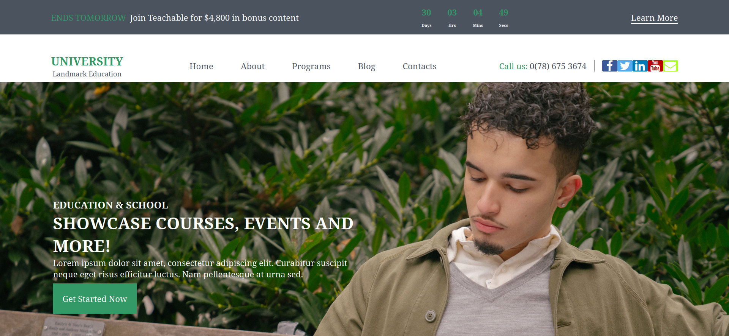
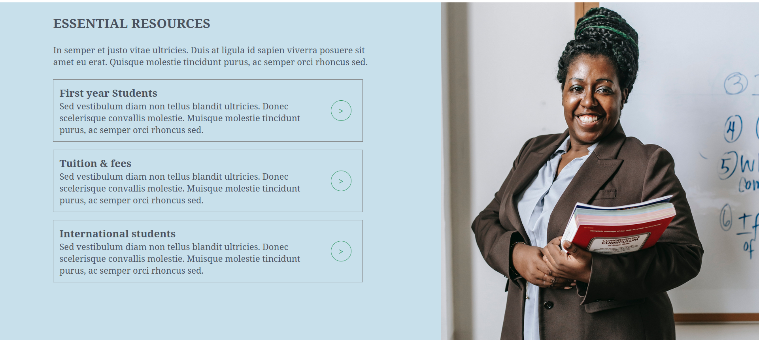


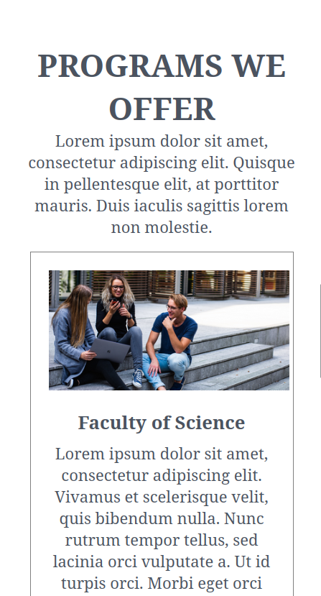

Висновок: В ході лабораторної роботи я попрактикувався у верстці сайтів та створенні гнучких веб-сторінок, адаптованих під різні пристрої.

